**Техническое задание по сайту lutskadesign.com.ua**

1. **Скопировать сайт nataly-bolshakova.com.ua и сделать его на системе управления WP с возможностью редактирования.**
2. **Правки, которые вносим по дизайну:**

**Главная страница (У нас так же будет главная страница).**

1. **Верхнее горизонтальное меню убираем, его не будет. Две версии сайта оставляем кнопку.**

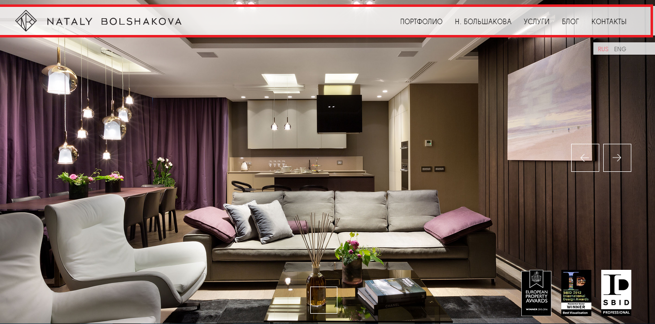

1. **В левом углу добавляем прозрачное вертикальное меню с логотипом как на сайте http://www.kellyhoppen.com/, только оно будет отображаться поверху всего сайта фиксировано на одном месте и на всех страницах. Ниже логотипа будет кликабельные два номер телефона(чтобы пользователь мог позвонить (телефоны внизу документа). Меню не будет с выплывающими списками как на сайте (Список меню внизу документа). Все остальное остается таким же.**

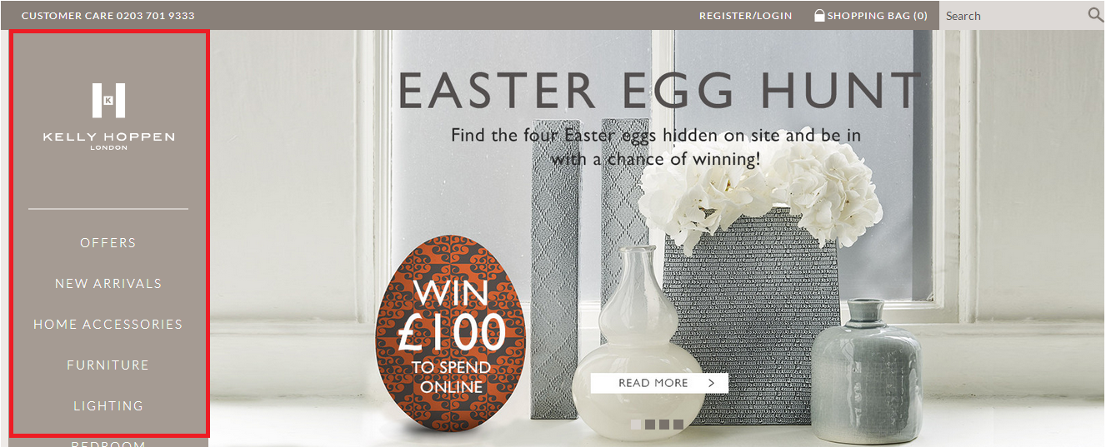

**Примерно выглядеть это будет так(только с другим логотипом, пунктами меню, номерами телефона и в прозрачном виде, чтобы не закрывало сильно контент сайта:**

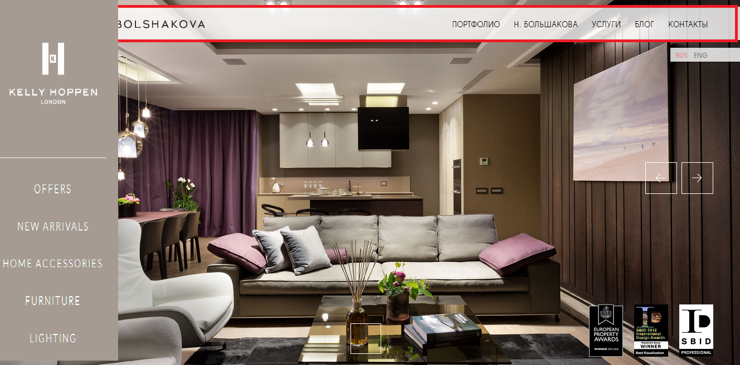

**Страница Н. Большакова (У нас будет Яна Луцкая). Оставляем все как есть, только убираем «Наша команда».**

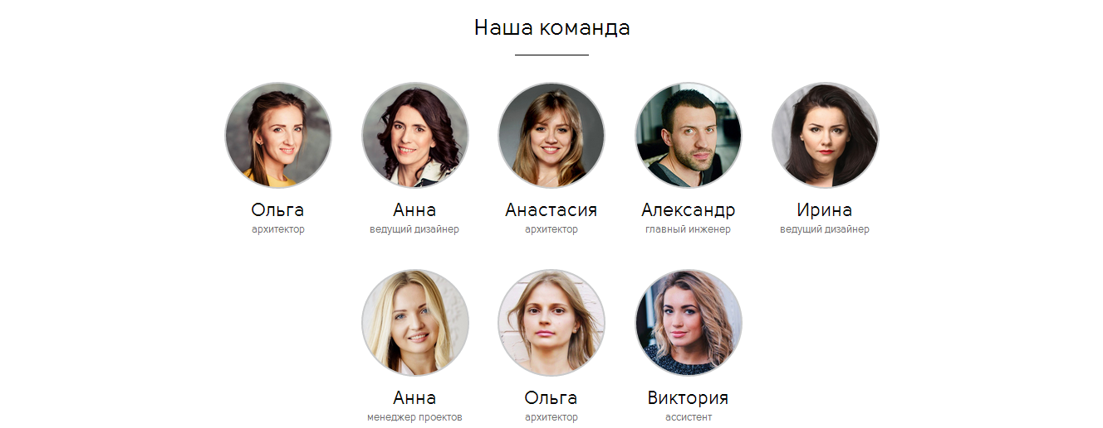

**Страница услуги (Название Услуги оставляем). Страница полностью будет такой же структуры, при нажатии на содержание услуги отображаются услуги на картинке. Кроме пунктов Инженерный комплекс,** **Декорирование.**

**Страница блог (у нас название Календарь мероприятий). Страница полностью будет такой же структуры, в ней будут размещаться новости и публикации.** [**http://nataly-bolshakova.com.ua/blog/**](http://nataly-bolshakova.com.ua/blog/)

**Страница контакты (название нашей тоже Контакты). Страница полностью будет такой же структуры, только будет не карта Гугла (адреса пока нет, но с возможностью позже добавить адрес) а обычная картинка с логотипом + фото (это одна картинка) а сверху на картинку так же наложим телефон.**

**Страница портфолио (у нас тоже название Портфолию). Тут будет все тоже самое. Самое главное, что при переходе на любой проект сформировать такую сетку отображения описания проекта как на сайте** [**http://nataly-bolshakova.com.ua/projects/nataly-bolshakova-interiors-2/**](http://nataly-bolshakova.com.ua/projects/nataly-bolshakova-interiors-2/) **с возможностью вставки как вертикальных так и горизонтальных фото как на сайте (позже определим как это будет выглядеть, чтобы были отличия). Так же важно при нажатии на любую картинку с проекта чтобы отображался просмотр фотографий как галерея:**

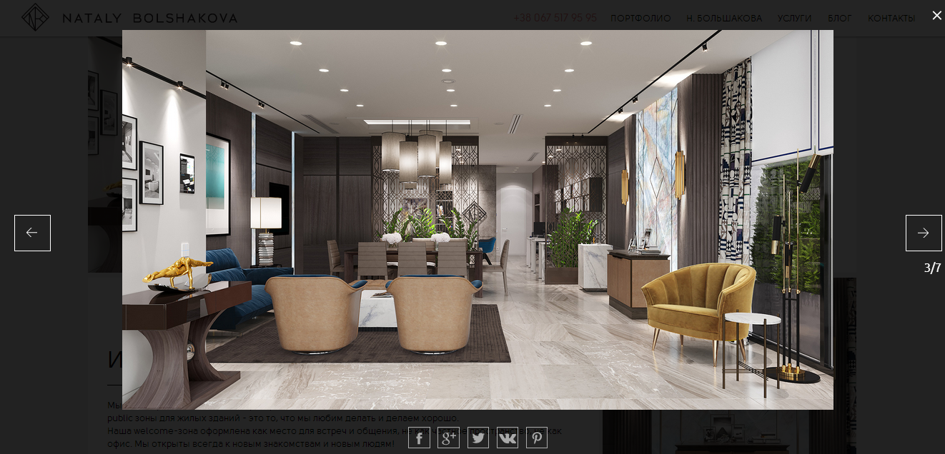

**Еще одна новая страница. Публикации будет в стиль нашего сайта просто блоки выводятся как на сайте (**[**http://martins.com.ua/ru/publication/**](http://martins.com.ua/ru/publication/)**)**

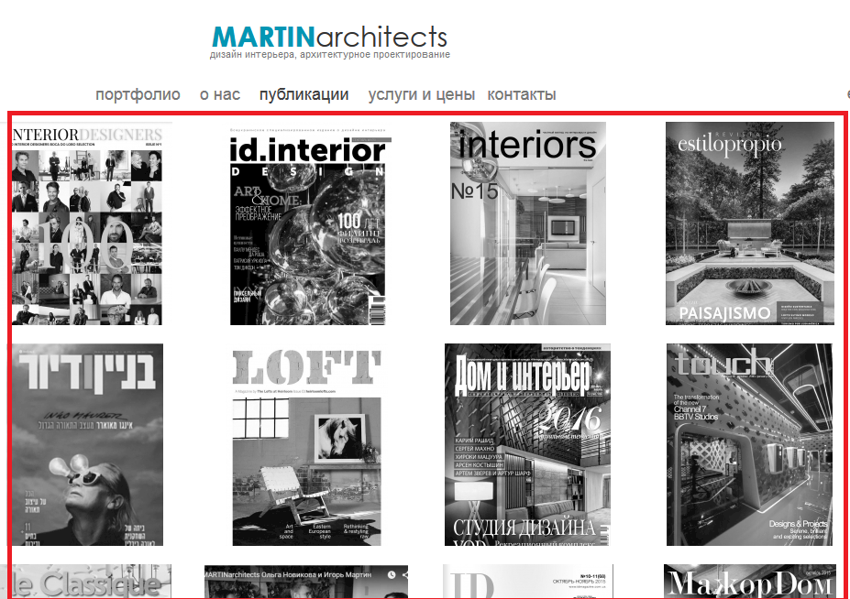

**При переходе в каждую публикацию не будем отображать как здесь,** [**http://martins.com.ua/ru/publication/id_interior_975/**](http://martins.com.ua/ru/publication/id_interior_975/) **а просто будем добавлять картинки без прокрутки одну за одной горизонтально ну и так же возможность при нажатии увеличения как и с портфолио (да впринципе везде пусть так будет).**

**Будет предоставлено:**

1. **Пункты меню, которые будет размещены слева.**
2. **Логотип в хорошем разрешении для меню слева, и логотип на белом фоне для страницы контакты.**
3. **Фотографии для основного баннера.**
4. **Шрифты. Lato. (бренд бук)**

**Важно.**

1. **Все страницы должны редактироваться.**
2. **Дизайн должен быть адаптивный.**
3. **Страница добавления проектов с такой же структурой добавления как на сайте и возможность добавлять в другом порядке фотографии.**

**Номера телефона**

**+380508094570**

**+380966610363**

**Пункты меню:**

**Главная**

**Яна Луцкая**

**Портфолию**

**Услуги**

**Публикации (**[**http://martins.com.ua/ru/publication/**](http://martins.com.ua/ru/publication/)**)**

**Календарь мероприятий (как выглядит большековой блог).**

**Контакты**